# 详细设计

目录

一、数据库模块 2

DB类： 2

二、前端模块 4

学生界面： 5

教师界面： 5

管理员界面： 6

中转界面： 6

三、数据可视化模块 8

一分一段表： 8

直方图： 9

线性相关度分析： 10

绘制散点图： 11

四、UML类图 12

UML类图： 12

## 数据库模块

**该模块负责实现数据库相关操作，包括登录，对成绩的增删查改和排序，包含文件mysql_connect.h mysql_connect.cpp**

### DB类：

该模块包含一个类DB(DataBase)，具体定义如下：

class DB{

private:

//Qsqldatabase的私有成员变量db，负责连接数据库

QSqlDatabase db;

//初始化连接函数，在构造函数中调用

QSqlDatabase Init();

public:

DB();

~DB();

//检查是否有重复的数据库连接,如有则删

void connection_check();

//登录检查

int login_check(QString username, QString password);//返回登陆账户的identity(int)：0表示管理员 1表示学生 2表示老师 -1表示错误 3表示新用户

//密码修改 输入用户名和新密码

bool revise_password(QString username,QString new_password);

//返回某学生的单科成绩

int get_single_score(QString student_id,QString subject);

//将一个学生的科目和成绩保存在一个pair的vector数组中返回

VP get_all_score(QString student_id);

//修改某个学生某科目的成绩

bool update_score(QString student_id,QString subject,int new_score);

//将excel文件上传到数据库，批量上传可用for循环

bool upload_score(QString file_path);

//批量获取学生的单科成绩，保存在pair类型的vector中返回

void get_students_scores(QString start_student_id,QString end_student_id,QString subject,std::vector<int>& scores);

//删除某个学生

bool delete_student(QString student_id);

//添加学生信息

bool add_score(QString student_id, QString student_name, VP subject_scores);

//获取各科排名 总分用SUM替代

int get_rank(QString student_id,QString subject,int& delta);

//获取所有学生的一分一段数据 使用应用返回结果 类型QMap<int,int> 总分用SUM表示

void get_all_ranks(QString subject,QMap<int,int> &scoreDistribution);

void get_ranks(QString subject,std::vector<int>& rank);

};

# 前端模块

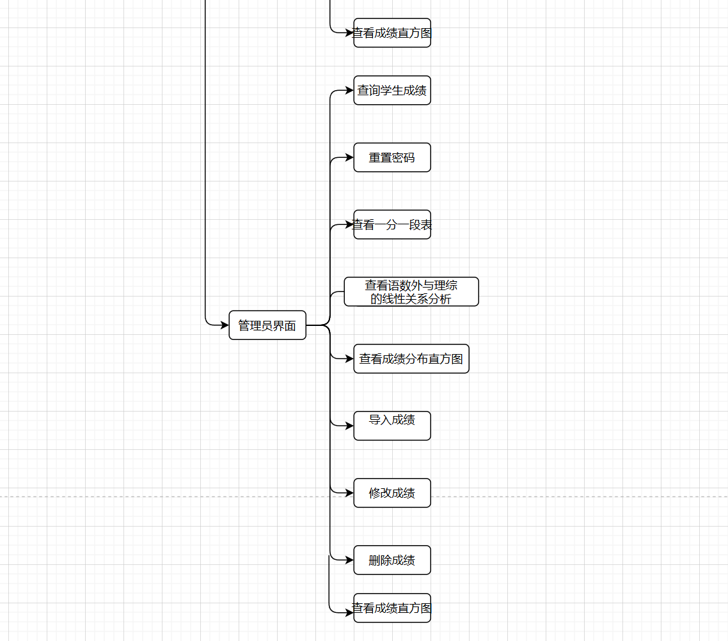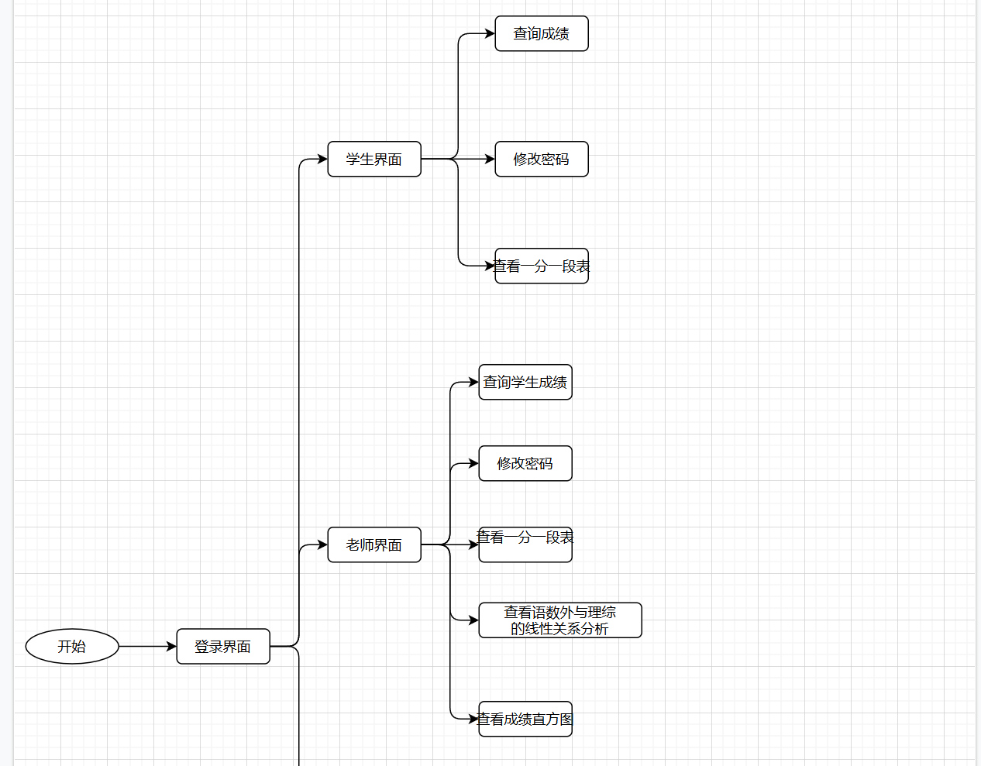该模块主要负责与用户直接进行交互的可视化窗口界面实现。该模块包含的窗口界面如下

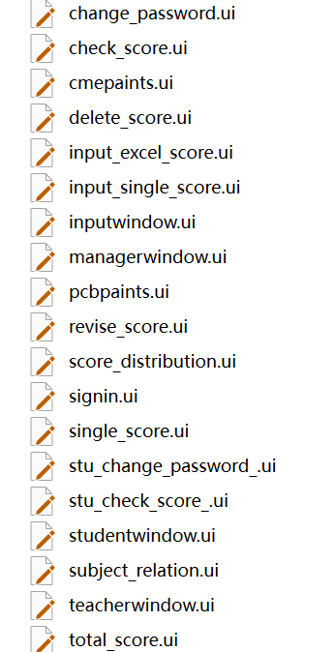**该模块包含文件如下：**

**从上到下依次对应：**

**修改密码界面\查询分数界面\线性关系分析界面\成绩删除界面\上传excel界面\上传分数界面\管理员界面\一分一段表界面\登录界面\学生界面\中间跳转界面**

由于此处界面相关类过多，故从中挑选部分用户界面举例说明：

### 学生界面：

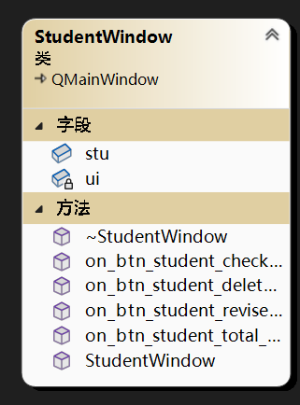

class StudentWindow : public QMainWindow

{

Q_OBJECT

public:

explicit StudentWindow(QString s,QWidget *parent = nullptr);

void on_btn_student_check_clicked(); //查询成绩

void on_btn_student_delete_clicked(); //删除成绩

void on_btn_student_revise_password_clicked();//重置密码

void on_btn_student_total_clicked();//一分一段表

~StudentWindow();

private:

Ui::StudentWindow *ui;

student stu;

};

### 教师界面：

class TeacherWindow : public QMainWindow

{

Q_OBJECT

public:

explicit TeacherWindow(QWidget *parent = nullptr);

void on_btn_teacher_check_clicked(); //查询成绩

void on_btn_teacher_revise_password_clicked();//重置密码

void on_btn_teacher_total_clicked();//一分一段表

void on_btn_teacher_single_clicked();//单科成绩直方图

void on_btn_teacher_subject_clicked(); //展示科目间的线性相关关系

~TeacherWindow();

private slots:

//void on_btn_teacher_subject_relation_clicked();

private:

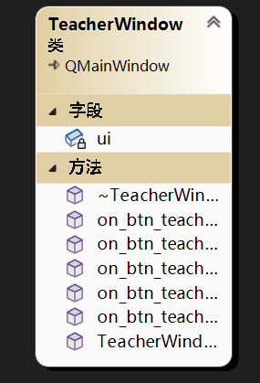 Ui::TeacherWindow *ui}；

### 管理员界面：

class managerwindow : public QMainWindow

{

Q_OBJECT

public:

explicit managerwindow(QWidget *parent = nullptr);

void on_btn_manager_input_clicked();//录入成绩

void on_btn_manager_revise_clicked();//修改成绩

void on_btn_manager_check_clicked(); //查询成绩

void on_btn_manager_delete_clicked(); //删除成绩

void on_btn_manager_revise_password_clicked();//重置密码

void on_btn_manager_total_score_clicked();//一分一段表

void on_btn_manager_subject_clicked();//学科间线性关系

void on_btn_manager_single_clicked();//单科成绩直方图

~managerwindow();

private:

Ui::managerwindow *ui;

};

### 中转界面：

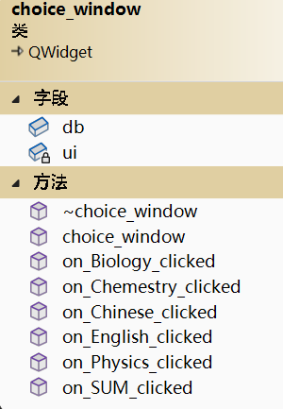

class choice_window;

}

class choice_window : public QMainWindow

{

Q_OBJECT

public:

explicit choice_window(QString newstudent_id,bool student_call=1,QWidget *parent = nullptr);

QString student_id;

bool student=1;

~totalscore();

private:

Ui::totalscore *ui;

private slots:

void on_Chinese_clicked();

void on_Math_clicked();

void on_English_clicked();

void on_Physics_clicked();

void on_Chemestry_clicked();

void on_Biology_clicked();

void on_SUM_clicked(); //按点击的学科按钮跳转到不同界面

};

## 数据可视化模块

该模块主要负责将数据库中的数据转化为直方图，分析数据间的相关性，生成一分一段表。包含的文件有:

**Scoredistribution.h/.cpp/.ui 负责绘制一分一段表**

**Paint.h/.cpp/.ui 负责绘制直方图**

**Relationship.h/.cpp/.ui 负责分析线性相关度**

**pcbpaints.h/.cpp/.ui 负责绘制散点图**

**cmepaints.h/.cpp/.ui 负责绘制散点图**

### 一分一段表：

class score_distribution : public QWidget

{

Q_OBJECT

public:

explicit score_distribution(QString new_subject,QString new_student_id,bool student_call=1,QWidget *parent = nullptr);

void initchart(QString subject); //初始化函数

void create_distribution_chart(QString subject,QString student_id);//绘图函数

QString student_id;//学生id

QString subject; //科目

bool student=1; //判断是否为学生窗口唤起

void on_score_returnPressed(); //检测输入框回车

~score_distribution();

private:

Ui::score_distribution *ui; //ui组件

};

### 直方图：

class Paint{

public:

Paint(std::vector<int> data,QString subject):data(data),subject(subject){

data1=new int[7];

data2=new int[5];

}

QChart *createBarChart1(); //创建直方图

QChart *createBarChart2(); //创建直方图

void getnums1(int*& Data);//获取成绩数据

void getnums2(int*& Data);//获取人数数据

private:

std::vector<int> data; //数据

QString subject;//学科

int *data1; //成绩数据

int *data2; //学科数据

};

### 线性相关度分析：

class Relationship{

public:

Relationship(std::vector<int>a,std::vector<int>b):a(a),b(b){

Series=nullptr;

}

QChart * getrelationshipmap(); //绘图函数

QString getrelationship(); //返回线性相关度

private:

//用 a存储语数外成绩之和，b存储物化生成绩之和

std::vector<int>a;

std::vector<int>b;

QLineSeries *Series; //图线

};

### 绘制散点图：

class PCBpaints : public QWidget

{

Q_OBJECT

public:

explicit PCBpaints(QString subject,QWidget *parent = nullptr);

~PCBpaints();

private slots:

void on_pushButton_clicked(); //返回按钮

private:

Ui::PCBpaints *ui;

QString subject; //学科

};

class CMEpaints : public QWidget

{

Q_OBJECT

public:

explicit CMEpaints(QString subject,QWidget *parent = nullptr);

~CMEpaints();

private slots:

void on_pushButton_clicked(); //返回按钮

private:

Ui::CMEpaints *ui;

QString subject; //学科

};

## UML类图

## UML类图：

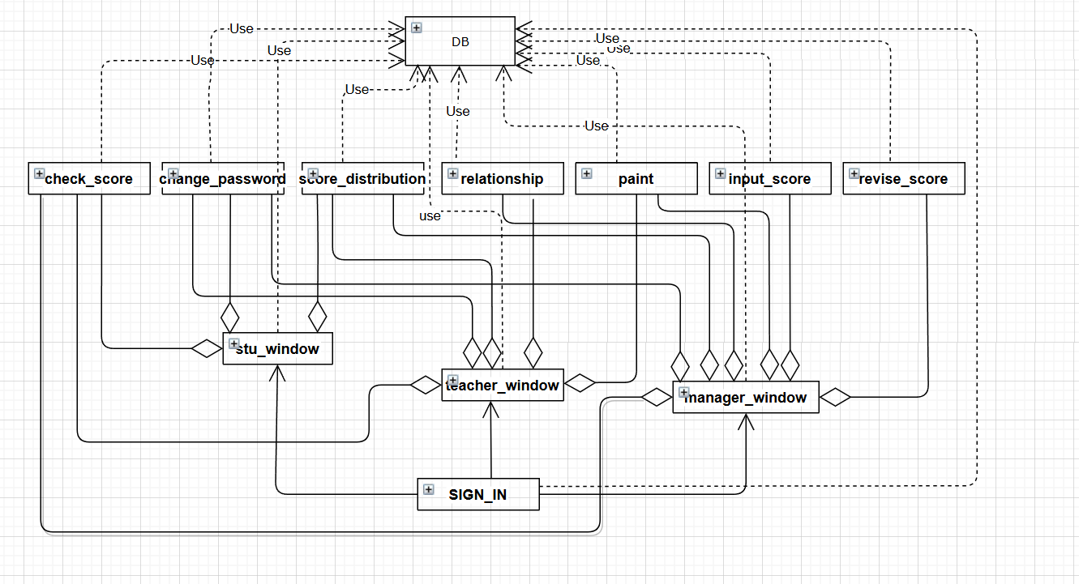

如图，由于采用窗口化的设计方法，各个类之间独立性较强，所有窗口类都是QMainwindow（QT基类，图中未画出）的子类，其他类之间不存在继承和派生的关系。每个窗口类负责处理自己独立的事件，由其他函数调用。DB类是数据库及其操作函数的封装类，负责从数据库拉取数据，因而与许多窗口类存在依赖关系。

具体成员变量和函数及其属性在上文已经给出 考虑到作图简洁性问题，此图仅给出类名和相互关系